Zacheüs
Lucas 19, 1-10

Het doel van deze serie is om de bijbelverhalen in begrijpelijke taal en met mooie illustraties dichtbij de belevingswereld van de kinderen te brengen. Het is vrij vertaald vanuit het Italiaans. Via deze Word-versie is de tekst beschikbaar om aan te passen aan ieders eigen doelgroep.

In cursief staan er aanvullingen voor de leesbaarheid van de tekst.

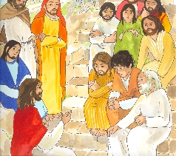 | Inleiding: Jezus ontmoet grote en kleine mensen, arme en rijke, rechtsgeleerde en mensen die niet hadden gestudeerd, jongeren, weduwen, kinderen: hij heeft iedereen lief en allen vinden in hem een meester, een vriend, een broer.
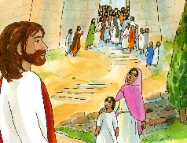 | Op een dag komt Jezus in de stad Jericho.
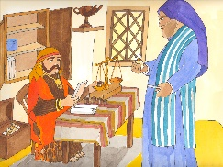 | Hier leeft een zekere Zacheüs. Hij is hoofd belastingdienst en is erg rijk.  Hij profiteert van zijn positie en steelt van de mensen door ze meer belasting te vragen dan ze eigenlijk hoeven te betalen.
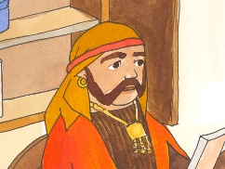 | In zijn hart,
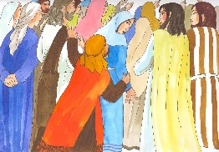 | hoopt Zacheüs echter Jezus te leren kennen, hij zou hem zo graag willen zien, maar het lukt hem niet: er staan zoveel mensen rond Jezus en hij is zo klein, wat moet hij doen?  Jullie maken het misschien ook zelf wel eens mee dat er iemand voor je staat die groter is dan jezelf.
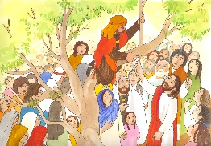 | Zacheüs kreeg een idee.  Hij rent naar voren, klimt in een boom op een plek waar Jezus voorbij zal komen; hij hoopt hem zo te kunnen zien!
Wanneer Jezus op dat punt van de weg komt, kijkt hij naar boven en ziet Zacheüs zitten en zegt hem: “Zacheüs, kom naar beneden, vandaag eet ik in jouw huis!" Zacheüs is verrast en klimt meteen naar beneden uit de boom.
Jezus kende Zacheüs: Hoe kan dat? God kent ons allemaal. Meer nog, hij heeft ons lief als een Vader! Zacheüs is verrast, hij wist het niet en dacht: “Jezus kent me, hij kent me bij naam!”
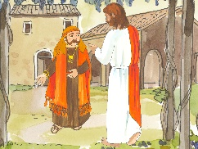 | Met grote vreugde ontvangt hij Jezus in zijn huis.
 | Hij laat hem aan zijn tafel zitten en biedt hem het lekkerste eten aan.
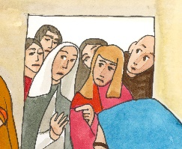 | Als de mensen die hem gevolgd zijn dit zien beginnen ze te mopperen tegen Jezus en zeggen: "Hij is het huis van een zondaar binnengegaan."
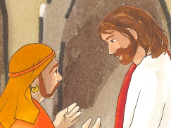 | Zacheüs zegt echter tegen Jezus: "Heer, ik zal de helft van mijn bezittingen aan de armen geven, en wat ik van hen heb gestolen zal ik hen vier dubbel teruggeven."
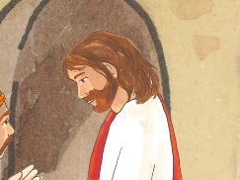 | Jezus antwoordt hem: "Vandaag is heil over dit huis gekomen. Ook jij bent een kind van God en ik ben gekomen om je te helpen en te redden, want ik ben op de aarde gekomen om te zoeken en iedereen te redden die verloren was.”
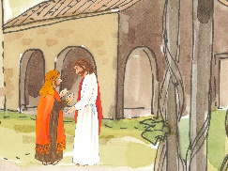 | God houdt van iedereen, arm en rijk, slim en dom, hij houdt ook van jou.

